ESCUELA SUPERIOR POLITECNICA DEL LITORAL
FACULTAD DE INGENIERIA EN ELECTRICIDAD Y COMPUTACION
LICENCIATURA EN REDES Y SISTEMAS OPERATIVOS
QoS & MULTICASTING
I TERMINO 2013-2014 SEGUNDA EVALUACION

NOMBRE: …………………………………………………………………………….…

1.- ¿Qué función realiza la técnica de Compression? Explíquela brevemente) (7 pts)

2.- Explique brevemente que es AutoQoS, que podemos obtener y que tipos existen. (7 pts)

3.-¿Qué es más óptimo Multiple Unicasting o Multicasting y por qué? (7 pts)

4.- ¿En la siguiente captura es factible una óptima comunicación para VoIP, de acuerdo a los parámetros de la figura y por qué? (7 pts)

Reply from 98.138.252.30: bytes=32 time=173ms TTL=44
Reply from 98.138.252.30: bytes=32 time=142ms TTL=46
Reply from 98.138.252.30: bytes=32 time=199ms TTL=45
Reply from 98.138.252.30: bytes=32 time=220ms TTL=45
Reply from 98.138.252.30: bytes=32 time=180ms TTL=45
Reply from 98.138.252.30: bytes=32 time=194ms TTL=45
Reply from 98.138.252.30: bytes=32 time=157ms TTL=46

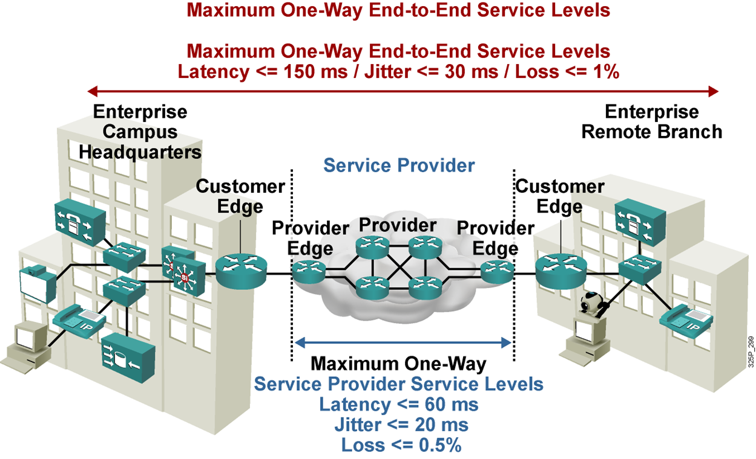

5.- ¿A qué se denomina TOS Reflection en QoS para MPLS? (7 pts)

6.- ¿Para qué nos ayuda Pre-Classify? (7 pts)

7.- ¿Qué acciones se pueden realizar en las zonas de conform y exceed para la técnica de Policing? (7 pts)

8.- ¿En un modelo de capas de Cisco para LAN, en que partes se aplica QoS? (6 Pts)

